Dübel S 10 S 10 DÜBEL
fischerwerke

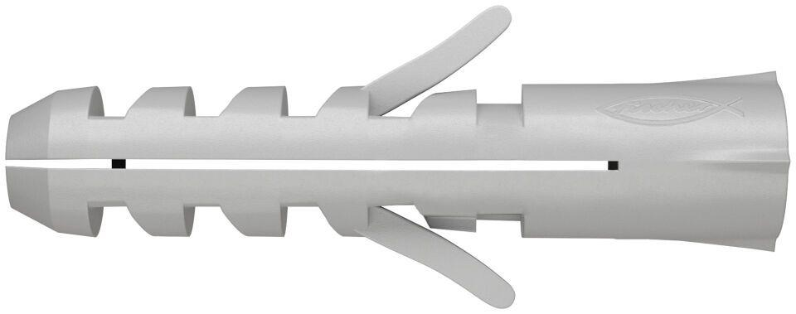Eigenschaften
GTIN:
4006209501108
HAN:
050110
Werkstoff
Kunststoff
Länge (mm)
50,00
Durchmesser (mm)
10,00

